附件2

2025年度四川省攀枝花市特殊教育学校
单位决算公开编制说明范本及样表

2025年度四川省攀枝花市特殊教育学校
单位决算

目录

公开时间：2026年9月11日

第一部分 部门概况 5
一、部门职责 5
二、机构设置 5
第二部分 2025年度部门决算情况说明 6
一、收入支出决算总体情况说明 6
二、收入决算情况说明 7
三、支出决算情况说明 8
四、财政拨款收入支出决算总体情况说明 9
五、一般公共预算财政拨款支出决算情况说明 9
六、一般公共预算财政拨款基本支出决算情况说明 13
七、财政拨款“三公”经费支出决算情况说明 13
八、政府性基金预算支出决算情况说明 16
九、国有资本经营预算支出决算情况说明 16
十、其他重要事项的情况说明 16
第三部分 名词解释 19
第四部分 附件 23
第五部分 附表 24
一、收入支出决算总表 24
二、收入决算表 24
三、支出决算表 24
四、财政拨款收入支出决算总表 24
五、财政拨款支出决算明细表 24
六、一般公共预算财政拨款支出决算表 24
七、一般公共预算财政拨款支出决算明细表 24
八、一般公共预算财政拨款基本支出决算明细表 24
九、一般公共预算财政拨款项目支出决算表 24
十、政府性基金预算财政拨款收入支出决算表 24
十一、国有资本经营预算财政拨款收入支出决算表 24
十二、国有资本经营预算财政拨款支出决算表 24
十三、财政拨款“三公”经费支出决算表 24

第一部分部门概况

一、部门职责

攀枝花市特殊教育学校校本部位于西区河石坝春风巷2号，学校创办于1982年，是一所为聋哑盲、智力障碍等残疾学生提供教育教学的十五年一贯制学校。

二、机构设置
攀枝花市特殊教育学校下属二级预算单位0个，其中行政单位0个，参照公务员法管理的事业单位0个，其他事业单位0个。

第二部分2025年度部门决算情况说明

一、收入支出决算总体情况说明

2025年度收入、支出总计均为1375.36万元。与上年度相比，收入、支出总计各增加160.76万元，增长13.2%。主要变动原因是：2025年收入、支出较上年增加，主要因学校正常增人增资及教育、社会保障等相关经费增长，其中一般公共预算财政拨款收入较上年增加188.9万元，生均公用经费、特殊教育专项等经费相应增加；同时政府性基金预算财政拨款收入（体育事业彩票公益金）较上年减少26.79万元。

（图1：收入、支出决算总计变动情况图）
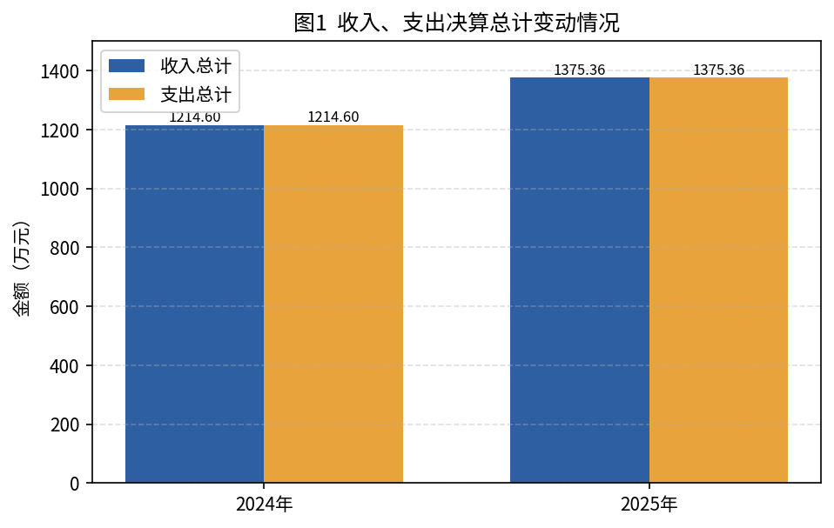

二、收入决算情况说明

2025年度本年收入合计1374.73万元，其中：一般公共预算财政拨款收入1360.98万元，占99%；政府性基金预算财政拨款收入13.74万元，占0.99%；国有资本经营预算财政拨款收入0万元，占0%；上级补助收入0万元，占0%；事业收入0万元，占0%；经营收入0万元，占0%；附属单位上缴收入0万元，占0%；其他收入0万元，占0%。

（图2：收入决算结构图）

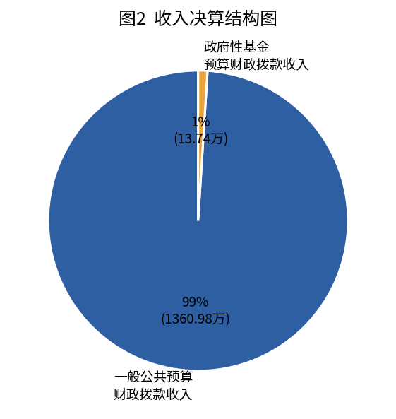

三、支出决算情况说明

2025年度本年支出合计1375.34万元，其中：基本支出1129.23万元，占82.1%；项目支出246.11万元，占17.9%；上缴上级支出0万元，占0%；经营支出0万元，占0%；对附属单位补助支出0万元，占0%。

（图3：支出决算结构图）

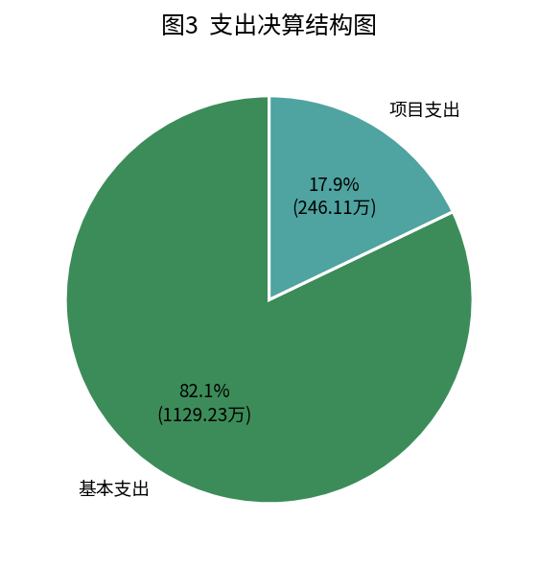

四、财政拨款收入支出决算总体情况说明
2025年度财政拨款收入、支出总计均为1374.73万元。与上年度相比，财政拨款收入、支出总计各增加162.13万元，增长13.4%。主要变动原因是：2025年一般公共预算财政拨款收入较上年增加188.90万元，教育及社会保障等支出相应增长；政府性基金预算财政拨款收入较上年减少26.79万元。
（图4：财政拨款收、支决算总计变动情况）
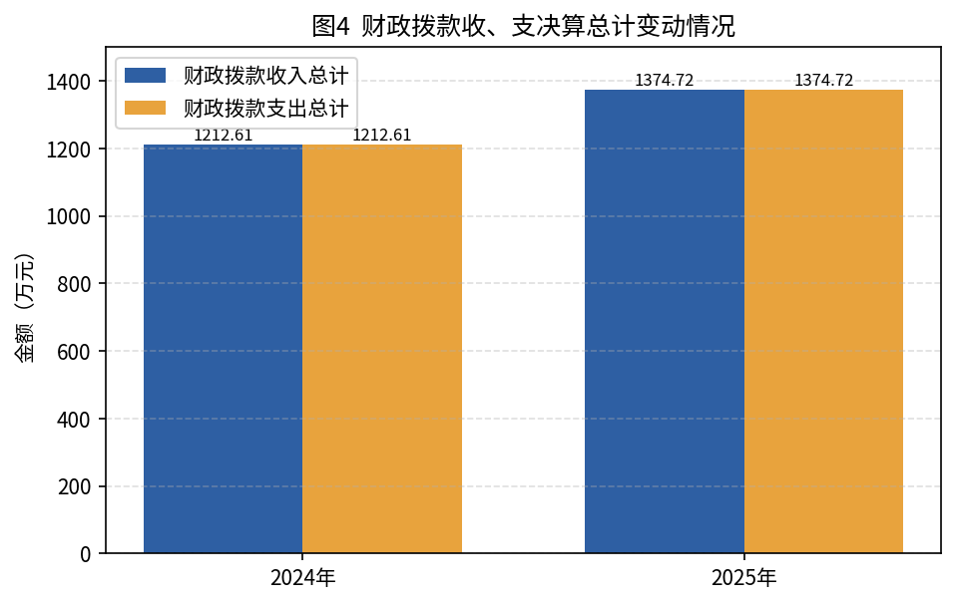

五、一般公共预算财政拨款支出决算情况说明

（一）一般公共预算财政拨款支出决算总体情况
2025年度一般公共预算财政拨款支出1360.98万元，占本年支出合计的99%。与上年度相比，一般公共预算财政拨款支出增加188.90万元，增长16.1%。主要变动原因是：2025年教育支出（特殊学校教育、生均公用经费等）及社会保障和就业支出较上年增加，带动一般公共预算财政拨款支出增长。
（图5：一般公共预算财政拨款支出决算变动情况）
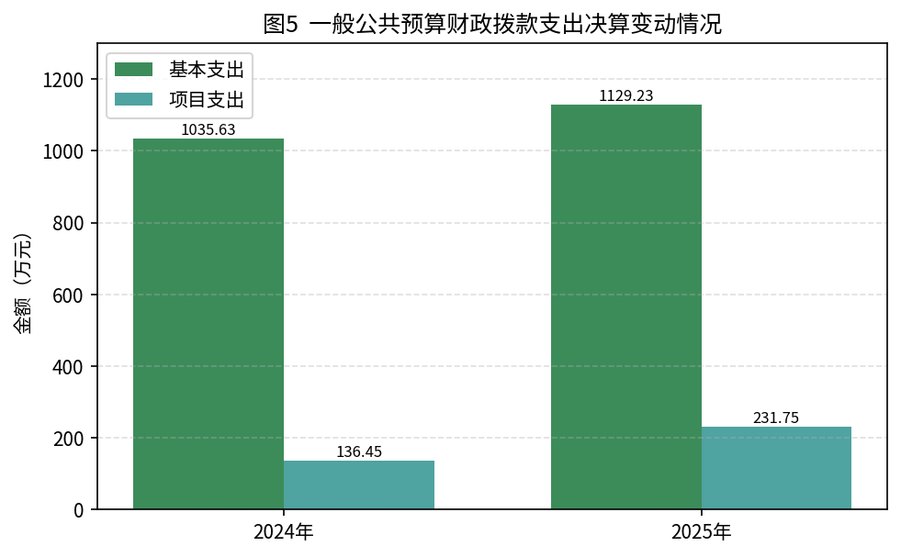

（二）一般公共预算财政拨款支出决算结构情况
2025年度一般公共预算财政拨款支出1360.98万元，主要用于以下方面：教育支出1039.37万元，占76.4%；社会保障和就业支出183.50万元，占13.5%；卫生健康支出58.04万元，占4.3%；住房保障支出80.07万元，占5.9%。
（图6：一般公共预算财政拨款支出决算结构）

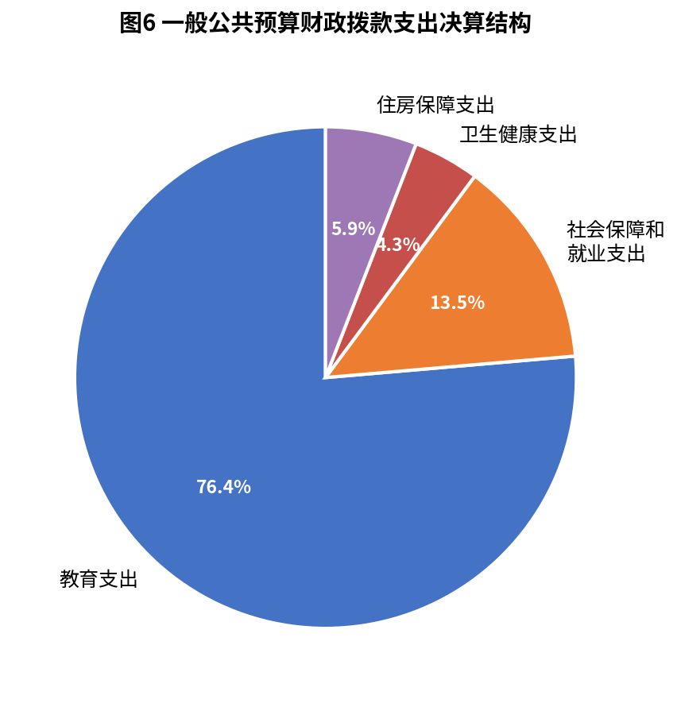

（三）一般公共预算财政拨款支出决算具体情况
2025年度一般公共预算支出决算数为1360.98，完成预算100%。其中：
1.教育支出（类）特殊教育（款）特殊学校教育（项）：支出决算为1017.78万元，完成预算100%，决算数与预算数持平。
2.教育支出（类）特殊教育（款）其他特殊教育支出（项）：支出决算为1.32万元，完成预算100%，决算数与预算数持平。
3.教育支出（类）教育费附加安排的支出（款）其他教育费附加安排的支出（项）：支出决算为20.27万元，完成预算100%，决算数与预算数持平。
4.社会保障和就业支出（类）人力资源和社会保障管理事务（款）其他人力资源和社会保障管理事务支出（项）：支出决算为2.88万元，完成预算100%，决算数与预算数持平。
5.社会保障和就业支出（类）行政事业单位养老支出（款）事业单位离退休（项）：支出决算为59.68万元，完成预算100%，决算数与预算数持平。
6.社会保障和就业支出（类）行政事业单位养老支出（款）机关事业单位基本养老保险缴费支出（项）：支出决算为109.28万元，完成预算100%，决算数与预算数持平。
7.社会保障和就业支出（类）行政事业单位养老支出（款）机关事业单位职业年金缴费支出（项）：支出决算为11.66万元，完成预算100%，决算数与预算数持平。
8.卫生健康支出（类）行政事业单位医疗（款）事业单位医疗（项）：支出决算为52.64万元，完成预算100%，决算数与预算数持平。
9.卫生健康支出（类）行政事业单位医疗（款）公务员医疗补助（项）：支出决算为5.40万元，完成预算100%，决算数与预算数持平。
10.住房保障支出（类）住房改革支出（款）住房公积金（项）：支出决算为80.07万元，完成预算100%，决算数与预算数持平。

六、一般公共预算财政拨款基本支出决算情况说明
2025年度一般公共预算财政拨款基本支出1129.23万元，其中：
人员经费1067.08万元，主要包括：基本工资、津贴补贴、奖金、伙食补助费、绩效工资、机关事业单位基本养老保险缴费、职业年金缴费、其他社会保障缴费、其他工资福利支出、离休费、退休费、抚恤金、生活补助、医疗费补助、奖励金、住房公积金、其他对个人和家庭的补助支出等。
公用经费62.15万元，主要包括：办公费、印刷费、咨询费、手续费、水费、电费、邮电费、取暖费、物业管理费、差旅费、因公出国（境）费用、维修（护）费、租赁费、会议费、培训费、公务接待费、劳务费、委托业务费、工会经费、福利费、公务用车运行维护费、其他交通费、税金及附加费用、其他商品和服务支出、办公设备购置、专用设备购置、信息网络及软件购置更新、其他资本性支出等。

七、财政拨款“三公”经费支出决算情况说明

（一）财政拨款“三公”经费支出决算总体情况说明
2025年度财政拨款“三公”经费支出决算为0.35万元，完成预算100%，较上年度减少0.48万元，下降57.8%。决算数与预算数持平，主要是我校严格落实“三公”经费管理要求，从严控制公务用车运行维护费支出。

（二）财政拨款“三公”经费支出决算具体情况说明
2025年度财政拨款“三公”经费支出决算中，因公出国（境）费支出决算0万元，占0%；公务用车购置及运行维护费支出决算0.35万元，占100%；公务接待费支出决算0万元，占0%。具体情况如下：
（图7：财政拨款“三公”经费支出结构）
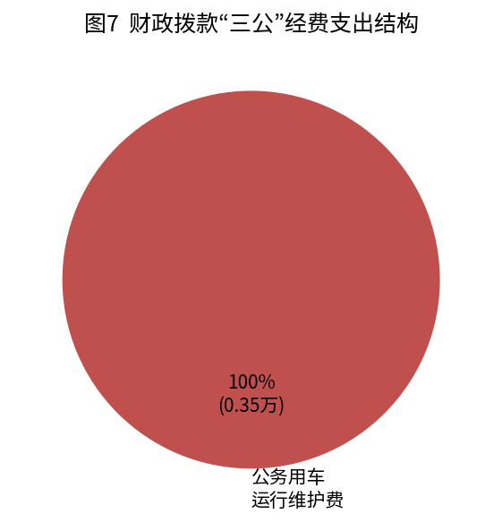
1.因公出国（境）经费支出0万元，完成预算0%。全年安排因公出国（境）团组0次，出国（境）0人。因公出国（境）支出决算与2024年度持平。开支内容包括：未安排，不涉及。
2.公务用车购置及运行维护费支出0.35万元，完成预算100%。公务用车购置及运行维护费支出决算比2024年度减少0.48万元，下降57.8%。主要原因是：2025年我校在保障送教上门、学生就医、校际交流等必要公务出行的前提下，加强公务用车使用管理和合理调度，燃料费、维修费、过路过桥费、保险费等支出较上年减少。
其中：公务用车购置支出0万元。全年按规定更新购置公务用车0辆，其中：轿车0辆、金额0万元，越野车0辆、金额0万元，载客汽车0辆、金额0万元。截至2025年12月31日，单位共有公务用车1辆，其中：轿车1辆、越野车0辆、载客汽车0辆。
公务用车运行维护费支出0.35万元。主要用于接送学生就医、送教上门、与其他学校交流学习、教学办公紧急会议等所需的公务用车燃料费、维修费、过路过桥费、保险费等支出。
3.公务接待费支出0万元，完成预算0%。公务接待费支出决算与2024年度持平。其中：
国内公务接待支出0万元。国内公务接待0批次，0人次（不包括陪同人员），共计支出0万元。
外事接待支出0万元。外事接待0批次，0人次（不包括陪同人员），共计支出0万元。

八、政府性基金预算支出决算情况说明
2025年度政府性基金预算财政拨款支出13.74万元，占本年支出合计的1%。与上年度相比，政府性基金预算财政拨款支出减少26.79万元，下降66.1%。主要变动原因是：2025年度用于体育事业的彩票公益金支出较上年减少，相关残疾学生体育教学及康复赛事专项经费安排减少。

九、国有资本经营预算支出决算情况说明
2025年度国有资本经营预算财政拨款支出0万元，占本年支出合计的0%。与上年度相比，国有资本经营预算财政拨款支出与2024年度决算数持平。

十、其他重要事项的情况说明

（一）机关运行经费支出情况
2025年度，攀枝花市特殊教育学校机关运行经费支出0万元，与2024年度决算数持平。我校为事业单位，不属于行政单位或参照公务员法管理的事业单位，无机关运行经费。

（二）政府采购支出情况
2025年度，攀枝花市特殊教育学校政府采购支出总额142.6万元，其中：政府采购货物支出16.86万元、政府采购工程支出125.3万元、政府采购服务支出0.44万元。主要用于综合楼防水及瓷砖翻新等校舍修缮工程、教学设备购置及公务车加油保险等。授予中小企业合同金额142.46万元，占政府采购支出总额的100%，其中：授予小微企业合同金额17.16万元，占政府采购支出总额的12%。

（三）国有资产占有使用情况
截至2025年12月31日，攀枝花市特殊教育学校共有车辆1辆，其中：副部（省）级及以上领导用车0辆、主要负责人用车0辆、机要通信用车0辆、应急保障用车1辆、执法执勤用车0辆、特种专业技术用车0辆、离退休干部服务用车0辆、其他用车0辆。单价100万元（含）以上设备（不含车辆）0台（套）。

（四）预算绩效管理情况
根据预算绩效管理要求，攀枝花市特殊教育学校在2025年度预算编制阶段，组织对体育康复进校园赛事补助（体彩公益金）、特殊教育补助资金、纳入高层次人才管理骨干教师津贴（市特校）、义务教育阶段学校聘请食堂工勤人员经费、聘请保安人员经费、义务教育阶段特殊教育学校和随班就读残疾学生生均公用经费（中央）、义务教育阶段特殊教育学校和随班就读残疾学生生均公用经费（省级）、义务教育免费作业本资金等8个项目开展了预算事前绩效评估，对8个项目编制了绩效目标，预算执行过程中，选取8个项目开展绩效监控。
组织对2025年度一般公共预算、政府性基金预算等全面开展绩效自评，形成上述8个专项预算项目绩效自评报告。经自评，体育康复进校园赛事补助（体彩公益金）等8个专项预算项目绩效自评得分均为100分，绩效自评综述综合来看，本特殊教育学校义务教育阶段生均公用经费专项在项目实施、资金使用、绩效达成等方面均表现出色。项目组织管理规范有序，严格遵循国家特殊教育相关政策法规以及项目管理办法。资金使用合理、安全、规范，到位及时且支出符合预算安排，资金使用效益显著。项目目标完成度高，在完成数量、质量、时效、成本控制等方面均达到或超过预期目标。取得了显著的经济效益、社会效益、生态效益以及可持续效益，服务对象满意度高。依据专项项目支出绩效评价指标体系，从项目决策、项目过程、项目产出、项目效益等多个维度进行综合评价，项目总体评价为优秀。该项目的成功实施，为提升特殊教育质量、促进教育公平、推动特殊教育事业发展发挥了重要作用，同时也为其他地区开展类似项目提供了宝贵的经验借鉴。绩效自评报告详见附件。各项目均按计划完成年度目标，预算执行率100%，产出、效益、满意度等指标全部达标，资金使用规范、效益显著。绩效自评报告详见附件。

第三部分名词解释

1.财政拨款收入：指单位从同级财政部门取得的财政预算资金。
2.事业收入：指事业单位开展专业业务活动及辅助活动取得的收入。
3.经营收入：指事业单位在专业业务活动及其辅助活动之外开展非独立核算经营活动取得的收入。
4.其他收入：指单位取得的除上述收入以外的各项收入。
5.使用非财政拨款结余（含专用结余）：指事业单位使用以前年度积累的非财政拨款结余弥补当年收支差额的金额。
6.年初结转和结余：指以前年度尚未完成、结转到本年按有关规定继续使用的资金。
7.结余分配：指事业单位按照会计制度规定缴纳的所得税、提取的专用结余以及转入非财政拨款结余的金额等。
8.年末结转和结余：指单位按有关规定结转到下年或以后年度继续使用的资金。
9.教育支出（类）特殊教育（款）特殊学校教育（项）：指反映各部门举办盲童学校、聋哑学校、智力落后儿童学校、其他生理缺陷儿童学校的支出。
教育支出（类）特殊教育（款）其他特殊教育支出（项）：指反映除上述项目以外其他用于特殊教育方面的支出。
教育支出（类）教育费附加安排的支出（款）其他教育费附加安排的支出（项）：指反映除农村中小学校舍建设、农村中小学教学设施、城市中小学校舍建设、城市中小学教学设施、中等职业学校教学设施支出以外的教育费附加支出。
10.社会保障和就业支出（类）人力资源和社会保障管理事务（款）其他人力资源和社会保障管理事务支出（项）：指反映除上述项目以外其他用于人力资源和社会保障管理事务方面的支出。
社会保障和就业支出（类）行政事业单位养老支出（款）事业单位离退休（项）：指反映事业单位开支的离退休经费。
社会保障和就业支出（类）行政事业单位养老支出（款）机关事业单位基本养老保险缴费支出（项）：指机关事业单位用于实施养老保险制度由单位缴纳基本养老保险缴费的支出。
社会保障和就业支出（类）行政事业单位养老支出（款）机关事业单位职业年金缴费支出（项）：指机关事业单位用于实施养老保险制度由单位缴纳的职业年金缴费支出。
11.卫生健康支出（类）行政事业单位医疗（款）事业单位医疗（项）：指机关事业单位用于实施医疗保险制度由单位缴纳基本医疗保险缴费的支出。
卫生健康支出（类）行政事业单位医疗（款）公务员医疗补助（项）：指机关事业单位用于实施公务员医疗保险制度由单位缴纳的公务员医疗补助缴费支出。
12.住房保障支出（类）住房改革支出（款）住房公积金（项）：指反映行政事业单位按人力资源和社会保障部、财政部规定的基本工资和津贴补贴以及规定比例为职工缴纳的住房公积金。
13.其他支出（类）彩票公益金安排的支出（款）用于体育事业的彩票公益金支出（项）：指反映用于体育事业的彩票公益金支出。
14.基本支出：指为保障机构正常运转、完成日常工作任务而发生的人员支出和公用支出。
15.项目支出：指在基本支出之外为完成特定行政任务和事业发展目标所发生的支出。
16.经营支出：指事业单位在专业业务活动及其辅助活动之外开展非独立核算经营活动发生的支出。
17.“三公”经费：指部门用财政拨款安排的因公出国（境）费、公务用车购置及运行费和公务接待费。其中，因公出国（境）费反映单位公务出国（境）的国际旅费、国外城市间交通费、住宿费、伙食费、培训费、公杂费等支出；公务用车购置及运行费反映单位公务用车车辆购置支出（含车辆购置税）及租用费、燃料费、维修费、过路过桥费、保险费等支出；公务接待费反映单位按规定开支的各类公务接待（含外宾接待）支出。
18.机关运行经费：为保障行政单位（含参照公务员法管理的事业单位）运行用于购买货物和服务的各项资金，包括办公及印刷费、邮电费、差旅费、会议费、福利费、日常维修费、专用材料及一般设备购置费、办公用房水电费、办公用房取暖费、办公用房物业管理费、公务用车运行维护费以及其他费用。

第四部分 附件

部门预算项目支出绩效自评表（2025年度）

第五部分 附表

一、收入支出决算总表
二、收入决算表
三、支出决算表
四、财政拨款收入支出决算总表
五、财政拨款支出决算明细表
六、一般公共预算财政拨款支出决算表
七、一般公共预算财政拨款支出决算明细表
八、一般公共预算财政拨款基本支出决算表
九、一般公共预算财政拨款项目支出决算表
十、政府性基金预算财政拨款收入支出决算表
十一、国有资本经营预算财政拨款收入支出决算表（此表无数据）
十二、国有资本经营预算财政拨款支出决算表（此表无数据）
十三、财政拨款“三公”经费支出决算表

